МДОУ «Детский сад №22 комбинированного вида»

Экологическое развлечение
« 12 ноября - Синичкин день»
для детей старшей группы

Подготовили воспитатели:
Гринина Л.Г.,
Мясина О.В.

Саранск - 2022
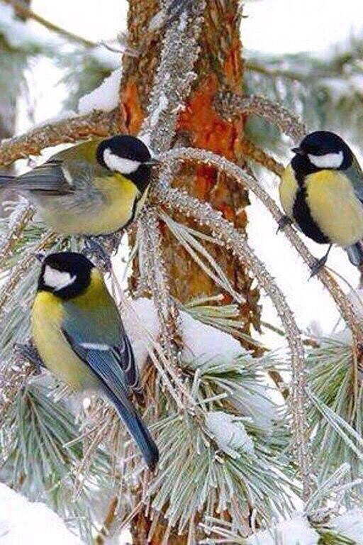

«12 ноября - Синичкин день»
Экологическое развлечение

Цель мероприятия:
Расширить представление детей о птицах, остающихся зимовать в наших краях, формировать у воспитанников ценностные представления о зимующих птицах родного края.
Задачи:
1. Познакомить с экологическим праздником «Синичкин день».
2. Уточнить представления о внешнем виде и образе жизни синицы.
3.Познакомить детей с зимующими птицами.
4.Развивать эмоциональную сферу, толерантность, чувство сопричастности к всенародным торжествам;
5. Воспитывать заботливое отношение к птицам, желание помогать им в трудных зимних условиях, вести регулярную подкормку.
Ход.
Дети сидят полукругом в центре зала.
Ведущий 1.Здравствуйте, дорогие гости!Спасибо, что откликнулись на наше приглашение, за веселое настроение!Очень хочется всем знать, какой же праздник будем отмечать?
Ведущий 2. С давних пор в народе 12 ноября отмечали «Синичкин день». Люди заметили, что глубокой осенью – 12 ноября, птицы собираются стайками. Словно на праздник слетаются эти пёстрые и нарядные птицы. В былые времена 12 ноября отмечали как «день синиц». Поэтому, именно этот день считается днем встречи зимующих птиц.
Ведущий 1.Много на Руси памятных дней и праздников. В основе Синичкина Дня лежит русский народный праздник Зиновий - синичник, который назван так в память святого великомученика Зиновия покровителя зимующих птиц. Считается, что именно в этот день птицы из лесов прилетают в деревни и города. На зимовку.
Ведущий 2.Синица- подвижная, энергичная, заметная птица. Природа одарила её яркой внешностью. Брюшко у неё — лимонно-жёлтое, разделённое чёрной полосой, белые щёчки. Синица – птица небольших размеров, с сильными лапками, коротким коническим клювом. Бегать по земле синицы не умеют, зато, подобно воробьям, умеют скакать.
Ведущий 1.В«Синичкин день» люди давали обещание тем птицам, которые остаются зимовать, заботиться о них. Вот и мы собрались на праздник, чтобы дать своё обещание.
Ребёнок:
Добрый день, ребята!
На улице уже холодновато!
Пора для птиц вывешивать кормушки-
На окнах, на балконах, на опушке!
Ведь птицы- наши добрые друзья,
А про друзей нам забывать нельзя!

Ведущий 1. Почему именно Синичкин день? Да потому что синица – для Руси божья птица. Раньше в старину на неё гадали: бросали крошки хлеба, кусочки сала и наблюдали: если синичка сначала станет клевать сало, то в доме будет вестись живность, если станет клевать крошки хлеба – то будет в доме достаток. В народе говорили «Невелика птичка синичка, а свой праздник знает».

Ведущий 2.Ребята, а какой же праздник без синички? Давайте её позовём.

Дети зовут. Си-нич-ка, Си–нич – ка.
(на ширме появляется игрушка птички - синички)

Синица: Здравствуйте, ребята! Я очень рада, что вы не забыли про меня. Именно птицам посвящается наша сегодняшняя встреча. Ведь трудно представить мир без птичьего щебета, весну без скворцов, море без чаек, рощу без соловьев! А сколько вредителей уничтожают птицы! Сегодня мы вместе с вами поприветствуем всех птичек, поиграем и порезвимся.

Ведущий 1.
С праздником, Синичка,
Маленькая птичка!
Вылетайте все сейчас!
Проведем игру для вас!
Раз, два, три - вокруг повернитесь,
Раз, два, три - дети в птичек превратитесь!

Физкультурная минутка «Вороны».

Вот под елочкой зеленой(встать)
Скачут весело вороны:(попрыгать)
Кар-кар-кар!(хлопать над головой в ладоши)
Целый день они кричали, (повороты туловища влево-вправо)
Спать ребятам не давали:(наклоны туловища влево-вправо)
Кар-кар-кар! (хлопать над головой в ладоши)
Только к ночи умолкают(махать руками как крыльями)
И все вместе засыпают:(сесть на корточки, руки под щеку — заснуть)
Кар-кар-кар! (хлопать над головой в ладоши)

Ведущий 2. А дети наши выучили стихи про синичку. Давайте послушаем.

Ребенок 1.Шустрые синички
Птички невелички,
Прилетели в города
На зиму, где есть еда.
Ребенок 2.А весеннею порой
Улетают в лес родной!
О чём поёт синица
И что синице снится?
Ребенок 3. О том, что кто-то за окном
Зовёт за семечками в дом.
Прилетела робко птичка-
Желтогрудая синичка.
В клювик семечко взяла
И проворно унесла.
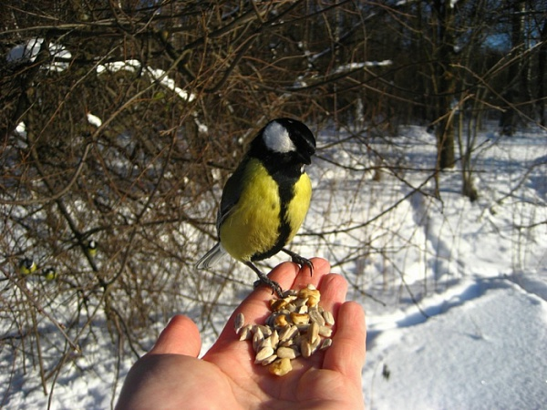
Ведущий 1. Скоро зима. И с нами, кроме синиц, зимуют и другие птицы.
Какие узнаем, когда загадкиотгадаем.( показ слайдов после отгадывания загадки).
1. В серой шубке перовой и в морозы он герой.
Зимовать не улетает, под карнизом обитает (Воробей).
2.Кто там прыгает, шуршит, клювом шишки потрошит,
Голоском речистым, чистым-лее! лее! лее!- поет со свистом! (Клест)
3. Не дровосек, не плотник, а первый в лесу работник (Дятел)
4. Верещунья, белобока, а зовут её (Сорока)
5.На окне дремала птица: “Галка-галка, что вам снится?”
Отвечала птица сонно: “Я не галка, я (Ворона)
6.Серенький, аккуратненький, воркует сидит,
на подружку глядит (Голубь)
7. Стойкий, стужам не подвластный песней славит он зарю,
Знать не даромгалстук красный дан с рожденья (Снегирю)
8. Северные гости клюют рябины грозди.
Так нарядны и ярки, на головках – хохолки! (Свиристели)
9.Путают ее с вороной хоть и меньшая размером.
В одеяньискучном, скромном с черным галстуком на сером.
Осенью на юг не мчится, зим студеных не боится-
Видно, крепкая закалка. А зовется просто (Галка)
Ведущий 2.
Ребята, а вы в приметы верите? (ответы детей)
В старину по приметам определяли погоду.
Вороны и галки садятся на вершины деревьев – к морозу.
Синички подымают с утра писк – ожидай мороз.
Снегирь поёт зимой на снег, вьюгу и слякоть.
Ворона кричит зимой – к метели.
Воробьи дружно расчирикались – к оттепели.
Зимою вороны летают и кружатся стаями – к морозу.
Галки на вечер собираются гурьбой и кричат - к ясной погоде.
Вороны и галки зимою вьются в воздухе – перед снегом; садятся на землю – к оттепели
Ведущий 1.Ребята, а вы знаете, что в зимнее время нашим пернатым друзьям бывает холодно и голодно? Из 10 синиц выживает до весны только 1. И наша с вами задача: не дать погибнуть зимой от голода нашим зимующим птицам, сделать для них кормушки и подкармливать птиц зимой.
Ребенок1.
Покормите птиц зимой!
Пусть со всех концов
К вам слетятся, как домой,
Стайки на крыльцо.
Ребенок 2. Не богаты их корма.
Горсть зерна нужна,
Горсть одна, -
И не страшна будет им зима.
Ребенок 3.
Сколько гибнет их - не счесть,
Видеть тяжело.
А ведь в нашем сердце есть
И для птиц тепло.
Ребенок 4.
Разве можно забывать:
Улететь могли,
А остались зимовать
Заодно с людьми.
Ребенок5. Приучите птиц в мороз
К своему окну,
Чтоб без песен не пришлось
Нам встречать весну.

Синица. Ребята, а вы знаете, чем питаются синицы и другие птицы?

Игра. «Накорми птиц».

Детям предлагается отобрать корм для птиц в кормушки (семечки, пшено, хлеб, сало, конфеты, чипсы, семена тыквы и т.д.).Что можно, а что нельзя класть в кормушку.
Ведущий 2. Для разных видов птиц нужны различные корма. Например, дятел любит полакомиться семенами шишек и личинками насекомых в коре деревьев и веток. Клесты питаются только сосновыми и еловыми семенами.
Ведущий 1. Для птиц, которые прилетят к вам на кормушку, корма другие. Семена подсолнечника едят практически все птицы и, в первую очередь, синицы и поползни. Семена дыни и тыквы охотно едят все птицы, кроме синиц и поползней. Овес едят овсянки, воробьи, синицы. Пшено и просо – любимая еда овсянок и воробьев.

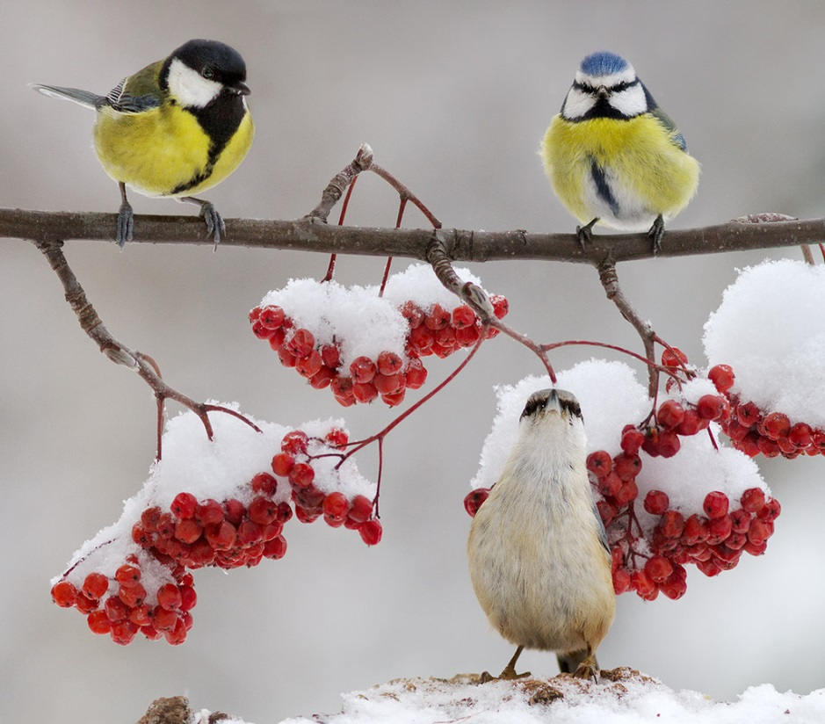

Ягоды рябины и калины – любимая пища снегирей и свиристелей. Заготавливать лучше после первых заморозков. Хлебные крошки, остатки мучных и мясных продуктов тоже можно давать птицам.
Ведущий 2.Сырое сало – превосходный корм для синиц, поползней и дятлов. Кусочки несоленого сала подвешивают на ниточках.
Ведущий 1. А теперь мы с вами немного поиграем.
Подвижная игра – эстафета «Кормушка»
(с обручами и мелкими предметами: еловые шишки, массажные мячики.)
Ход и правила игры: в центре зала лежит большой обруч – «кормушка», в нем – шишки, мячики. Малые обручи – «гнезда» - возле каждой команды. Пока звучит музыка, дети переносят к себе в обруч по одному предмету, по окончании музыки – считаем, какая команда больше «набрала еды».

Ребенок.
Спасибо, Синичка,
За праздник, веселье.
Мы много узнали,
Мы много успели.
Подарок полезный
От нас ты прими.
Не нужно бояться
Холодной зимы!
(Дети дарят Синичке кормушку с зернами, семечками и ягодами.)

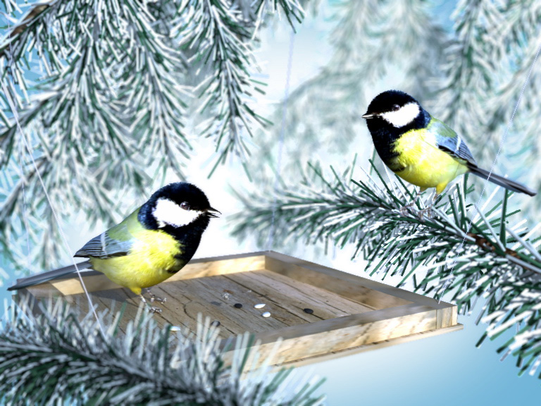

Синица:
За отличную кормушку
Я ребят благодарю.
Всем ребятам, всем ребятам
Я спасибо говорю.
Ну а мне пора лететь, встретимся на прогулке! (Синичка улетает.)

